Замена задних амортизаторов.
Работу удобнее выполнять на подъемнике. Для замены амортизатора вывешиваем колесо и подпираем стойкой балку заднего моста так, чтобы амортизатор немного сжался.
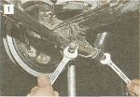
Двумя ключами "на 19" отворачиваем самоконтрящуюся гайку крепления нижней проушины амортизатора.

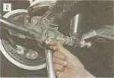
Вынимаем болт с шайбами и распорную втулку.

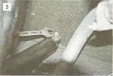
Ключом "на 19" отворачиваем самоконтрящуюся гайку крепления верхней проушины амортизатора и...

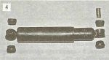
< втулками. резиновыми с вместе амортизатор>

Устанавливаем амортизатор в порядке, обратном снятию. Аналогично заменяем второй амортизатор.

